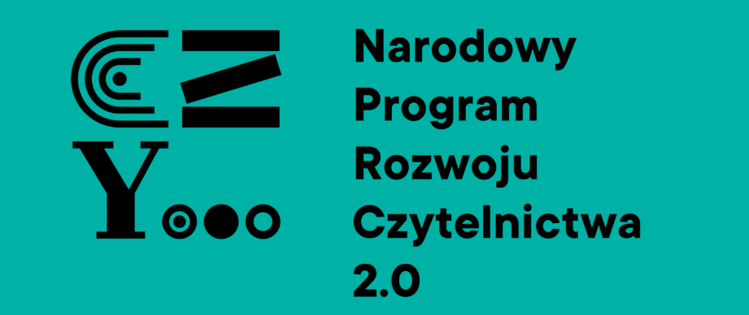

„Narodowy Program Rozwoju Czytelnictwa 2.0 na lata 2021-2025” - edycja 2023 r.
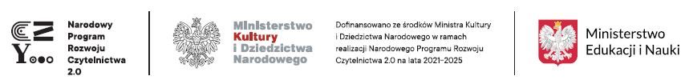
W dniu 18.04.2023 r. została podpisana Umowa pomiędzy Kujawsko-Pomorskim Kuratorem Oświaty działającym w imieniu Wojewody Kujawsko-Pomorskiego a Gminą Kikół. Na podstawie powyższej umowy, Gmina Kikół otrzymała w 2023 r. dotację celową z budżetu państwa na realizację Priorytetu 3 „Narodowego Programu Rozwoju Czytelnictwa 2.0 na lata 2021-2025” w kwocie 19 000,00 zł.
„Narodowy Program Rozwoju Czytelnictwa 2.0 jest programem uchwalonym na lata 2021-2025 przez Radę Ministrów w celu poprawy stanu czytelnictwa w Polsce poprzez wzmacnianie roli bibliotek publicznych, szkolnych i pedagogicznych jako lokalnych ośrodków życia społecznego, stanowiących centrum dostępu do kultury i wiedzy.
W ramach Priorytetu 3 Programu NPRCz 2.0. wsparcie mogły otrzymać:
1. w Kierunku interwencji 3.1. - placówki wychowania przedszkolnego – na zakup książek dla dzieci oraz działania promujące czytelnictwo,
2. w Kierunku interwencji 3.2. - szkoły i biblioteki pedagogiczne - na zakup książek oraz elementów wyposażenia do bibliotek dzieci oraz działania promujące czytelnictwo.
Szkoły z terenu Gminy Kikół, które otrzymały wsparcie na realizację Narodowego Programu Rozwoju Czytelnictwa 2.0 na lata 2021-2025:
- Szkoła Podstawowa im. Ignacego Antoniego Zboińskiego w Kikole – otrzymała kwotę 12.000,00 zł
- Szkoła Podstawowa im. Ireny Sendlerowej w Woli – otrzymała kwotę 4.000,00 zł
- Szkoła Podstawowa w Ciełuchowie - otrzymała kwotę 3.000,00 zł.
Organ prowadzący szkoły zobowiązany jest zapewnić wkład własny w wysokości co najmniej 20% kosztów realizacji zadania, odrębnie dla każdej z placówek.
Łączny całkowity koszt realizacji zadania: 23.750,00 zł.
Łączna wnioskowana kwota wsparcia finansowego ze środków budżetu państwa: 19.000,00 zł.
Łączna wysokość finansowego wkładu własnego organu prowadzącego: 4.750,00 zł.

Sporządziła: Pawłowska Agnieszka
Zatwierdził

Wójt Gminy Kikół

